7º JASTI
C
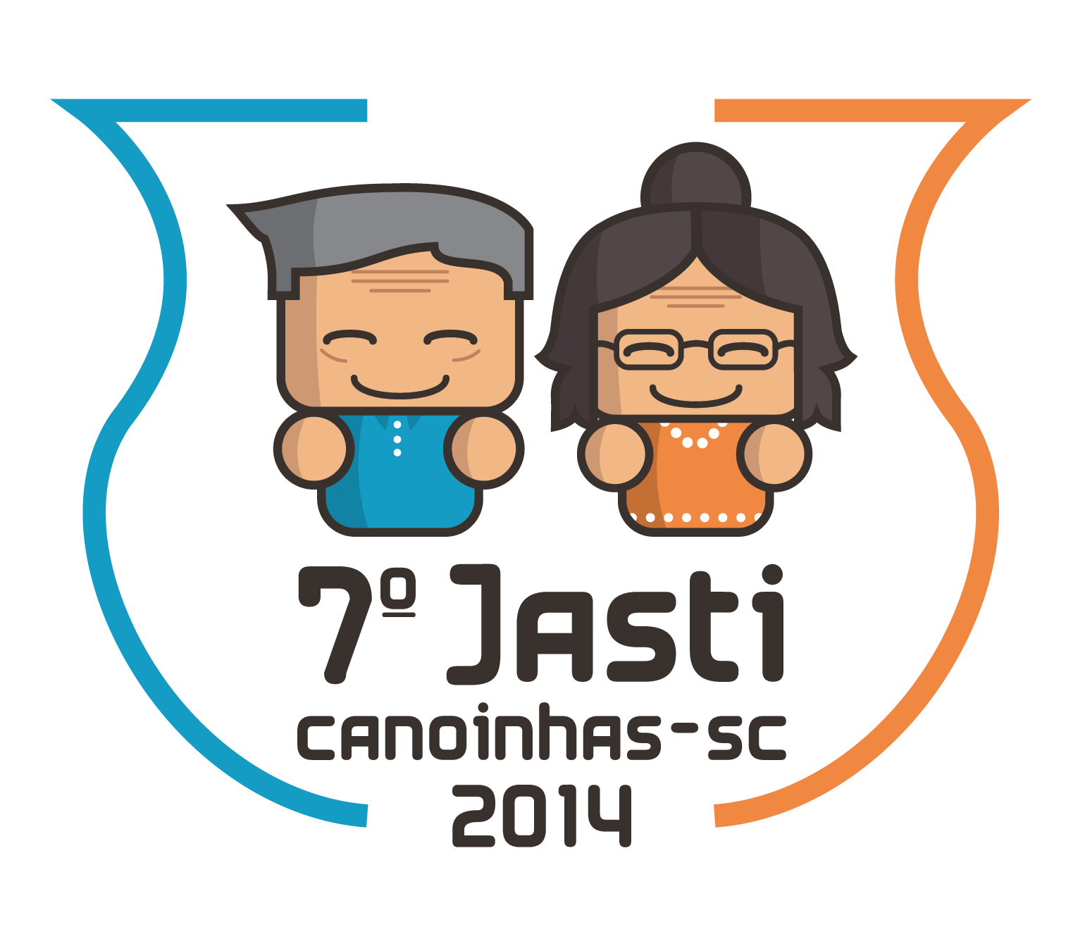

ETAPA MICRORREGIONAL

IRINEÓPOLIS

24 DE ABRIL DE 2013

ATO DE NOMIAÇÃO Nº 09/2014/CD/TJD/SC

O Presidente do Tribunal de Justiça Desportiva de Santa Catarina – TJD/SC, no uso de suas atribuições legais e com fulcro nos Artigos 8º; 9º; 10º; 29º, § 2º e 113º do Código de Justiça Desportiva de Santa Catarina-CJD/SC (Resolução CED nº 02/2013), tendo em vista a realização dos eventos do calendário oficial da FESPORTE no ano de 2014, no âmbito da 26ª SDR, na cidade de Canoinhas, RESOLVE:

ART. 1º – NOMEAR os seguintes membros dos órgãos judicantes para comporem e atuarem na Comissão Disciplinar e Comissão Pedagógica Esportiva, conforme procedimentos de estilo, na forma que segue:

I – Na COMISSÃO DISCIPLINAR, respectivamente:

- Sandro Antonio de Oliveira Lima, na qualidade de Presidente;
- Luiza Regiane Granemann, Lucimara Teresinha Pfleger, Luis Gustavo Vieira de Britto e Bernadete Enedina Suchek Haensch, todos na qualidade Auditor;

II – Na COMISSÃO PEDAGÓGICA ESPRTIVA, respectivamente:

- Edmilson Balduino Marinho, na qualidade de Professor de Educação Física;
- Marcia Maria Lessack de Paula e Silva, na qualidade de Pedagoga;
- Felipe Santiago da Silva e Rosecléa Wagner Cavalet, na qualidade de Conselheiros Tutelares;

ART. 2º – Em conjunto com o Procurador Geral de Justiça Desportiva de Santa Catarina, este a DESIGNAR e aquele a NOMEAR a Senhora Ahimsa da Costa Canena, para exercer a função de Procuradora de Justiça Desportiva no âmbito da supracitada Comissão.

ART. 3º – NOMEAR a Senhora Helena Maria Vitovski Costenaro, para exercer a função de Secretária da referida Comissão.

ART. 4º – O Presidente da Comissão Disciplinar, deverá, após o encerramento do evento, encaminhar ao Tribunal de Justiça Desportivo de Santa Catarina – TJD/SC, no prazo de 30 (trinta) dias, relatório das atividades de sua Comissão, acompanhado de todos os processos julgados.

ART. 5º – Este Ato entra em vigor nesta data, revogando-se as disposições que lhe são contrárias.

Florianópolis, 10 de abril de 2014.
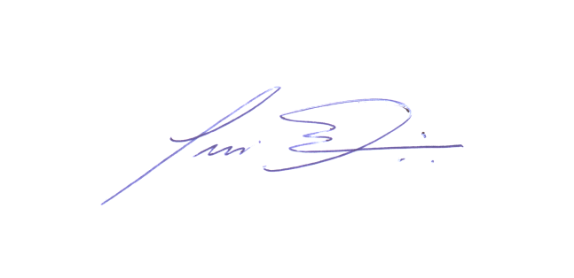

Aldo Abrahão Massih Junior Luciano Hostins
Presidente do TJD/SC Procurador Geral de Justiça Desportiva

BOCHA MASCULINO

DIA 24/04/2014
LOCAL |  | CANCHAS DO Bar da Salete - Rua Santa Catarina 425
Jg | Hora | Sexo | Equipe [A] |  |  |  | Equipe [B] | Chave
01 | 9:00 | MASC | IRINEÓPOLIS | 12 | X | 0 | PORTO UNIÃO | ÚNICA
02 |  | MASC | TRÊS BARRAS | 12 | X | 4 | PORTO UNIÃO | ÚNICA
03 |  | MASC | IRINEÓPOLIS | 12 | X | 9 | TRÊS BARRAS | ÚNICA

CLASSIFICAÇÃO FINAL
1º LUGAR: IRINEÓPOLIS
2º LUGAR: TRÊS BARRAS
3º LUGAR: PORTO UNIÃO

BOCHA FEMININO

DIA 24/04/2014
LOCAL |  | CANCHAS DO Bar da Salete - Rua Santa Catarina 425
Jg | Hora | Sexo | Equipe [A] |  |  |  | Equipe [B] | Chave
04 | 13:00 | FEM | PORTO UNIÃO | 12 | X | 6 | BELA VISTA DO TOLDO | ÚNICA

CLASSIFICAÇÃO FINAL
1º LUGAR: PORTO UNIÃO
2º LUGAR: BELA VISTA DO TOLDO

CANASTRA MASCULINO

DIA 24/04/2013
LOCAL |  | Sociedade Recreativa e Cultural de Irineópolis - Av. 22 de Julho 215
Jg | Hora | Sexo | Equipe [A] |  |  |  | Equipe [B] | Chave
05 | 13:15 | MASC | IRINEÓPOLIS | 1330 | X | 3070 | TRÊS BARRAS | ÚNICA
06 |  | MASC | PORTO UNIÃO | 2310 | X | 3260 | IRINEÓPOLIS | ÚNICA
07 |  | MASC | TRÊS BARRAS | 3010 | X | 2540 | PORTO UNIÃO | ÚNICA

CLASSIFICAÇÃO FINAL
1º LUGAR: TRÊS BARRAS
2º LUGAR: PORTO UNIÃO
3º LUGAR: IRINEÓPOLIS

CANASTRA FEMININO

DIA 24/04/2013
LOCAL |  | Sociedade Recreativa e Cultural de Irineópolis - Av. 22 de Julho 215
Jg | Hora | Sexo | Equipe [A] |  |  |  | Equipe [B] | Chave
08 | 13:15 | FEM | PORTO UNIÃO | 3000 | X | 2020 | TRÊS BARRAS | ÚNICA
09 |  | FEM | IRINEÓPOLIS | 3030 | X | 3480 | TRÊS BARRAS | ÚNICA
10 |  | FEM | PORTO UNIÃO | 3150 | X | 2770 | IRINEÓPOLIS | ÚNICA

CLASSIFICAÇÃO FINAL
1º LUGAR: PORTO UNIÃO
2º LUGAR: TRÊS BARRAS
3º LUGAR: IRINEÓPOLIS

DOMINÓ MASCULINO

DIA 24/04/2013
LOCAL |  | Sociedade Recreativa e Cultural de Irineópolis - Av. 22 de Julho 215
Jg | Hora | Sexo | Equipe [A] |  |  |  | Equipe [B] | Chave
20 | 13:15 | MASC | IRINEÓPOLIS | 0 | X | 2 | TRÊS BARRAS | ÚNICA

CLASSIFICAÇÃO FINAL
1º LUGAR: TRÊS BARRAS
2º LUGAR: IRINEÓPOLIS

DOMINÓ FEMININO

DIA 24/04/2013
LOCAL |  | Sociedade Recreativa e Cultural de Irineópolis - Av. 22 de Julho 215
Jg | Hora | Sexo | Equipe [A] |  |  |  | Equipe [B] | Chave
11 | 13:15 | FEM | BELA VISTA TOLDO | W | X | O | IRINEÓPOLIS | ÚNICA
12 |  | FEM | TRÊS BARRAS | 2 | X | 0 | BELA VISTA TOLDO | ÚNICA
13 |  | FEM | IRINEÓPOLI | 0 | X | 2 | TRÊS BARRAS | ÚNICA

CLASSIFICAÇÃO FINAL
1º LUGAR: TRÊS BARRAS
2º LUGAR: IRINEÓPOLIS

TRUCO MASCULINO

DIA 24/04/2013
LOCAL |  | Sociedade Recreativa e Cultural de Irineópolis - Av. 22 de Julho 215
Jg | Hora | Sexo | Equipe [A] |  |  |  | Equipe [B] | Chave
14 | 13:15 | MASC | IRINEÓPOLIS | 7 | X | 12 | TRÊS BARRAS | ÚNICA
15 |  | MASC | TRÊS BARRAS | 12 | X | 6 | IRINEÓPOLI | ÚNICA
16 |  | MASC | IRINEÓPOLIS |  | X |  | TRÊS BARRAS | S/N

CLASSIFICAÇÃO FINAL
1º LUGAR: TRÊS BARRAS
2º LUGAR: IRINEÓPOLIS

TRUCO FEMININO

DIA 24/04/2013
LOCAL |  | Sociedade Recreativa e Cultural de Irineópolis - Av. 22 de Julho 215
Jg | Hora | Sexo | Equipe [A] |  |  |  | Equipe [B] | Chave
17 | 13:15 | FEM | IRINEÓPOLIS | 9 | X | 12 | PORTO UNIÃO | ÚNICA
18 |  | FEM | PORTO UNIÃO | 12 | X | 11 | IRINEÓPOLI | ÚNICA
19 |  | FEM | IRINEÓPOLIS | 6 | X | 12 | PORTO UNIÃO | S/N

CLASSIFICAÇÃO FINAL
1º LUGAR: PORTO UNIÃO
2º LUGAR: IRINEÓPOLIS

MUNICÍPIOS CLASSIFICADOS PARA A ETAPA ESTADUAL DO JASTI REPRESENTANTES DA 26ª SDR CANOINHAS

- BOCHA RAFA VOLLO MASCULINO: IRINEÓPOLIS
- BOCHA RAFA VOLLO MASCULINO: PORTO UNIÃO
- BOLÃO 23 FEMININO: PORTO UNIÃO
- CANASTRA MASCULINO: TRÊS BARRAS
- CANASTRA FEMININO: PORTO UNIÃO
- DOMINÓ MASCULINO: TRÊS BARRAS
- DOMINÓ FEMININO: TRÊS BARRAS
- DANÇA COREOGRAFADA: PORTO UNIÃO
- DANÇA DE SALÃO A – 60 /69 ANOS: TRÊS BARRAS
- TRUCO MASCULINO: TRÊS BARRAS E IRINEÓPOLIS
- TRUCO FEMININO: PORTO UNIÃO E IRINEÓPOLIS

